LAPORAN PROYEK MATA KULIAH  
10S3001 - KECERDASAN BUATAN

Clusterisasi Minat dan Metode Belajar Mahasiswa Menggunakan Clustering K-Means



Disusun Oleh :

|  |  |
| --- | --- |
| 12S20036 | Winda Sari ButarButar |
| 12S20053 | Andri Anjelia Hutapea |
|  |  |
|  |  |
|  |  |

**Tautan GitHub** : <https://github.com/WindaS036/Proyek-Certan-WORDH>

|  |  |  |
| --- | --- | --- |
| **PROGRAM STUDI SARJANA SISTEM INFORMASI**  **FAKULTAS INFORMATIKA DAN TEKNIK ELEKTRO**  **INSTITUT TEKNOLOGI DEL**  **JANUARY 2023** | | |
| Nama Dokumen: LP-PBDSI-22-WORDH | Tanggal : 5 January 2023 | Jumlah Halaman : 1921 |

# DAFTAR ISI

DAFTAR ISI 3

1. Pendahuluan 4

1.1 Latar Belakang 4

1.2 Tujuan 5

1.3 Manfaat 5

1.4 Ruang Lingkup 6

1.5 Istilah dan Singkatan 6

2. Studi Literatur 7

2.1 Clustering 7

2.2 K-Means 8

2.3 Clustering K-Means 8

2.3.1 Tujuan Clustering K-Means 8

2.3.2 Langkah-langkah K-Means 9

3. Metode 10

4. Hasil Pengujian 11

5. Analisis 14

6. Kesimpulan 15

7. Pembagian Kerja 16

REFERENSI 17

LAMPIRAN 18

# Pendahuluan

## Latar Belakang

Pandemi covid-19 yang menyerang Indonesia beberapa tahun lalu menyebabkan banyaknya kegiatan yang dilakukan secara online. Hal ini juga berdampak bagi dunia pendidikan dimana banyaknya sekolah dan universitas serta perguruan tinggi yang menerapkan Pembelajaran Jarak Jauh (PJJ) atau secara daring (dalam jaringan) atau yang biasa disebut dengan pembelajaran secara online. Selama PJJ (Pembelajaran Jarak Jauh) mahasiswa menerima pembelajaran dari rumah atau diselenggarakan dengan bantuan berbagai teknologi informasi(TIK). Selama PJJ (Pembelajaran Jarak Jauh) banyak kenakalan mahasiswa yang terjadi selama kelas sedang berlangsung seperti banyaknya mahasiswa yang memakai alasan jaringan sebagai alasan untuk tidak mengikuti kelas dengan baik. Hal ini menjadi salah satu kendala yang dialami dosen selama memberikan pembelajaran. Selain dampak negatif yang ditimbulkan oleh Pembelajaran Jarak Jauh beberapa mahasiswa berpendapat bahwa pembelajaran Jarak Jauh (PJJ) membebaskan mahasiswa untuk belajar menurut metode yang diinginkan dan memiliki kebebasan untuk melakukan eksplorasi belajar dari lingkungannya.

Akhirnya pada tahun 2022 peraturan pemerintah mengizinkan sekolah dan perguruan tinggi serta tempat lainnya dibuka kembali secara normal. Hal ini membuat siswa dan mahasiswa kembali melakukan pembelajaran secara langsung atau offline. Selama peralihan pembelajaran online ke offline ternyata banyak mahasiswa yang mengalami penurunan minat belajar. Berdasarkan data yang kami peroleh dari kuesioner yang telah kami sebar dapat diketahui bahwa jumlah persentase mahasiswa yang mengalami penurunan minat belajar lebih tinggi dibandingkan mahasiswa yang tidak mengalami penurunan belajar. Dari kuesioner yang kami bagikan dapat diketahui faktor yang melatarbelakangi turunnya minat belajar dari mahasiswa. Ada berbagai faktor yang menyebabkan minat belajar mahasiswa menjadi turun yaitu Mahasiswa terkadang sulit menerima pelajaran dengan alasan tidak memiliki minat dalam belajar, Mahasiswa sulit fokus di dalam kelas, Lingkungan belajar yang kurang memadai, Materi pembelajaran yang terlalu panjang, Kelelahan karena banyaknya kegiatan non akademik, dan kesulitan dalam memahami materi pembelajaran. Dan berdasarkan dari hal tersebut juga kami akan mencari solusi yang tepat dalam mengatasi masalah mahasiswa yang mengalami penurunan belajar agar dapat membantu proses pembelajaran secara langsung di dalam kelas maupun di lingkungan kampus.

## Tujuan

1. Untuk mengefektifkan pembelajaran antara dosen dan mahasiswa di dalam kelas

2. Untuk membantu mahasiswa dalam meningkatkan minat belajarnya

3. Dapat membantu dosen dalam memberikan pembelajaran berdasarkan metode pembelajaran yang diinginkan mahasiswa

4. Untuk membantu mahasiswa agar lebih mudah menerima pembelajaran di kelas

## Manfaat

Adapun manfaat penelitian ini adalah:

1. Bagi instansi pendidikan

Pada penelitian ini dilakukan agar instansi pendidikan dapat membantu dalam pengambilan keputusan yang dapat mengantisipasi serta memberi pemberitahuan mengenai minat belajar mahasiswa yang mengalami penurunan

2. Bagi Penulis

Pada penelitian ini manfaat bagi penulis adalah penulis mengetahui bagaimana cara pengimplementasian metode clustering pada peningkatan minat belajar mahasiswa IT Del berdasarkan metode belajar yang disenangi.

3. Bagi Perkembangan Ilmu Pengetahuan

Penelitian ini dapat digunakan sebagai bahan referensi dalam menambah pengetahuan bagi para peneliti lain yang

## Ruang Lingkup

Adapun ruang lingkup dari proyek kami meliputi mahasiswa IT Del yang sudah menjalani kuliah offline. Yaitu dengan cara mencari tau perubahan minat belajar dan metode belajar yang digunakan selama proses perkuliahan berlangsung

## Istilah dan Singkatan

|  |  |  |
| --- | --- | --- |
| No. | Istilah / Singkatan | Kepanjangan / Makna |
| 1. | IT | Institut Teknologi |
| 2. | Clusterisasi | Metode pengelompokan data |
| 3. | K-Means | Algoritma dalam pengelompokan data |
| 4. | Data Mining | Proses pencarian secara otomatis informasi yang berguna dalam tempat penyimpanan data berukuran besar |
| 5. | Data | Fakta,angka, atau teks yang dapat di proses oleh komputer |
| 6. | Overlap | Tumpang Tindih |
| 7. | PJJ | Pembelajaran Jarak Jauh |

# Studi Literatur

Studi literatur adalah serangkaian kegiatan yang berkaitan dengan metode pengumpulan data pustaka, membaca dan mencatat, serta mengolah bahan penelitian. Menurut Danial dan Warsiah (2009:80), Studi Literatur adalah merupakan penelitian yang dilakukan oleh peneliti dengan mengumpulkan sejumlah buku-uku, majalah yang berkaitan dengan masalah dan tujuan penelitian.

Teknik ini dilakukan dengan tujuan untuk mengungkapkan berbagai teori-teori yang relevan dengan permasalahan yang sedang dihadapi/ diteliti sebagai bahan rujukan dalam pembahasan hasil penelitian. Pengertian Lain tentang Studi Literatur adalah mencari referensi teori yang relevan dengan kasus atau permasalahan yang ditemukan.

Secara umum studi literatur adalah cara untuk menyelesaikan persoalan dengan menelusuri sumber-sumber tulisan yang pernah dibuat sebelumnya. Dengan kata lain, istilah Studi Literatur ini juga sangat familier dengan sebutan studi pustaka. Dalam sebuah penelitian yang hendak dijalankan , tentu saja seorang peneliti harus memiliki wawasan yang luas terkait objek yang akan diteliti. Jika tidak, maka dapat dipastikan dalam presentasi yang besar bahwa penelitian tersebut akan gagal.

**2. 1 Clustering**

Clustering dapat dibagi menjadi dua berdasarkan tujuannya yaitu clustering untuk pemahaman dan clustering untuk penggunaan. Clustering pemahaman maka cluster yang terbentuk akan menangkap struktur dari data. Proses clustering ini biasanya hanya digunakan sebagai proses awal yang akan dilanjutkan dengan summarization(rata-rata, standar deviasi). Sementara clustering untuk penggunaan memiliki tujuan utama untuk mencari prototype cluster yang paling representative pada data dan akan memberikan abstraksi serta setiap objek data dalam cluster pada sebuah data yang ada didalamnya.

Metode clustering menurut strukturnya dapat dibagi menjadi dua yaitu secara hirarki dan partitioning. Pengelompokan hirarki memiliki aturan satu data tunggal dapat dianggap sebagai sebuah kelompok, dua atau lebih kelompok kecil yang dapat digabungkan menjadi satu kelompok yang besar hingga nanti akhirnya semua data dapat berkumpul menjadi satu kelompok. Sedangkan metode clustering partitioning merupakan metode yang membagi set data menjadi beberapa kelompok yang tidak tumpang tindih (Overlap) antara satu kelompok dengan kelompok lain yang setiap data hanya menjadi anggota satu kelompok. Metode seperti K-Means dan DBSCAN merupakan kategori pengelompokan partitioning.

Metode clustering menurut keanggotaanya di dalam kelompok dibagi menjadi dua yaitu eksklusif dan overlap. Sebuah data termasuk pada metode eksklusif yaitu jika sebuah data hanya menjadi anggota satu kelompok dan tidak merupakan anggota kelompok lain. Metode clustering yang termasuk kedalam kategori ini adalah K-Mean dan DBSCAN sementara yang termasuk kategori overlap atau tumpang tindih adalah kebalikannya yaitu metode yang mengizinkan sebuah data menjadi anggota di lebih dari satu kelompok, misalnya fuzzy C-Means.

Metode clustering menurut kategori kekompakannya dapat dibagi menjadi dua yaitu komplit dan parsial. Semua data dapat dikatakan kompak menjadi satu kelompok jika semua data bisa bergabung menjadi satu akan tetapi jika ada data yang tidak ikut bergabung kedalam kelompok mayoritas maka data tersebut akan disebut memiliki perilaku yang menyimpang. Perilaku ini disebut dengan noise. Metode yang biasa digunakan untuk untuk mendeteksi noise adalah DBSCAN [1]

**2.2 K-Means**

K- Means merupakan algoritma yang secara umum digunakan untuk clustering data. Prinsip utama yang dimiliki oleh K-Means adalah menyusun prototype atau pusat massa(centroid) dari sekumpulan data yang memiliki dimensi. Sebelum akan diterapkan pada algoritma K-Means, data akan di preprocessing terlebih dahulu. Algoritma ini nantinya akan mempartisi kedalam cluster atau kelompok sehingga data yang memiliki karakter yang sama akan dikelompokkan menjadi satu cluster yang sama dan yang memiliki karakter yang berbeda akan dikelompokkan menjadi kelompok yang berbeda [2]

**2.3 Clustering K-Means**

Algoritma K-Means adalah algoritma pengelompokan iterative yang melakukan partisi set data ke dalam sejumlah K cluster yang ditetapkan sejak awal. Algoritma K-Means merupakan algoritma yang cukup sederhana untuk diimplementasikan dan dijalankan, dan bersifat relatif cepat, serta mudah beradaptasi, umum penggunaannya dalam praktek. K-Means menjadi salah satu algoritma yang paling penting dalam bidang data mining. [3]

**2.3.1 Tujuan Clustering K-Means**

Tujuan clustering K-Means dapat dikelompokkan menjadi dua, yaitu untuk pemahaman dan pengelompokan untuk penggunaan. Apabila tujuannya untuk pemahaman, kelompok yang terbentuk harus menangkap struktur alami dari sebuah data, bisanya proses pengelompokan dalam tujuan ini hanya sebagai proses awal untuk kemudian dilanjutkan dengan pekerjaan yaitu seperti peringkasan , pelabelan kelas pada setiap kelompok yang kemudian akan digunakan menjadi data latih klasifikasi dan sebagainya. Sedangkan jika tujuan utamanya adalah pengelompokan yaitu mencari prototype kelompok yang paling representatif pada data, memberikan abstraksi dari setiap objek data dalam kelompok dimana sebuah data yang terletak didalamnya.[1]

**2.3.2 Langkah Clustering K-Means**

Proses clustering menggunakan algoritma K-Means memiliki langkah-langkah sebagai berikut:

1. Inisialisasi
2. Pilih K data baru set data dan X sebagai centroid
3. Alokasi data ke centroid
4. Hitung kembali centroid
5. Ulangi langkah tiga dan empat [2]

# Metode

Metode yang digunakan dalam penelitian ini adalah

1. Lokasi Penelitian

Pengadaan lokasi penelitian penulis mengadakan penelitian pada Mahasiswa di Institut Teknologi Del.

2. Prosedur Pengumpulan Data

Adapun prosedur yang digunakan dalam penelitian ini antara lain: dengan mengumpulkan data melalui penyebaran kuesioner kepada Mahasiswa/i aktif di Institut Teknologi Del

3. Survei (Observasi)

Penulis mengamati dan melihat secara langsung Mahasiswa/idi Institut Teknologi Del, sehingga penulis dapat gambaran situasi yang terjadi secara jelas dan lengkap dan penulis tau sehingga penulis dapat mengetahui data hasil survey secara numerik.

4. Studi literatur dengan tujuan :

1. Mengobservasi mengenai K-Means clustering pada data mining
2. Mengetahui data metode belajar dan faktor yang mempengaruhinya pada mahasiswa/i Institut Teknologi Del

# Hasil Pengujian

Untuk melakukan pengujian atau mengumpulkan data kami melakukan penyebaran kuesioner kepada mahasiswa/i aktif Institut Teknologi Del sehingga kami mendapatkan sebanyak 33 responden. Dan berikut merupakan hasil yang kami dapatkan berdasarkan survey yang kami lakukan berdasarkan pertanyaannya.

1. Apakah minat belajar Anda meningkat ketika peralihan dari pembelajaran online ke offline?

Hasil :

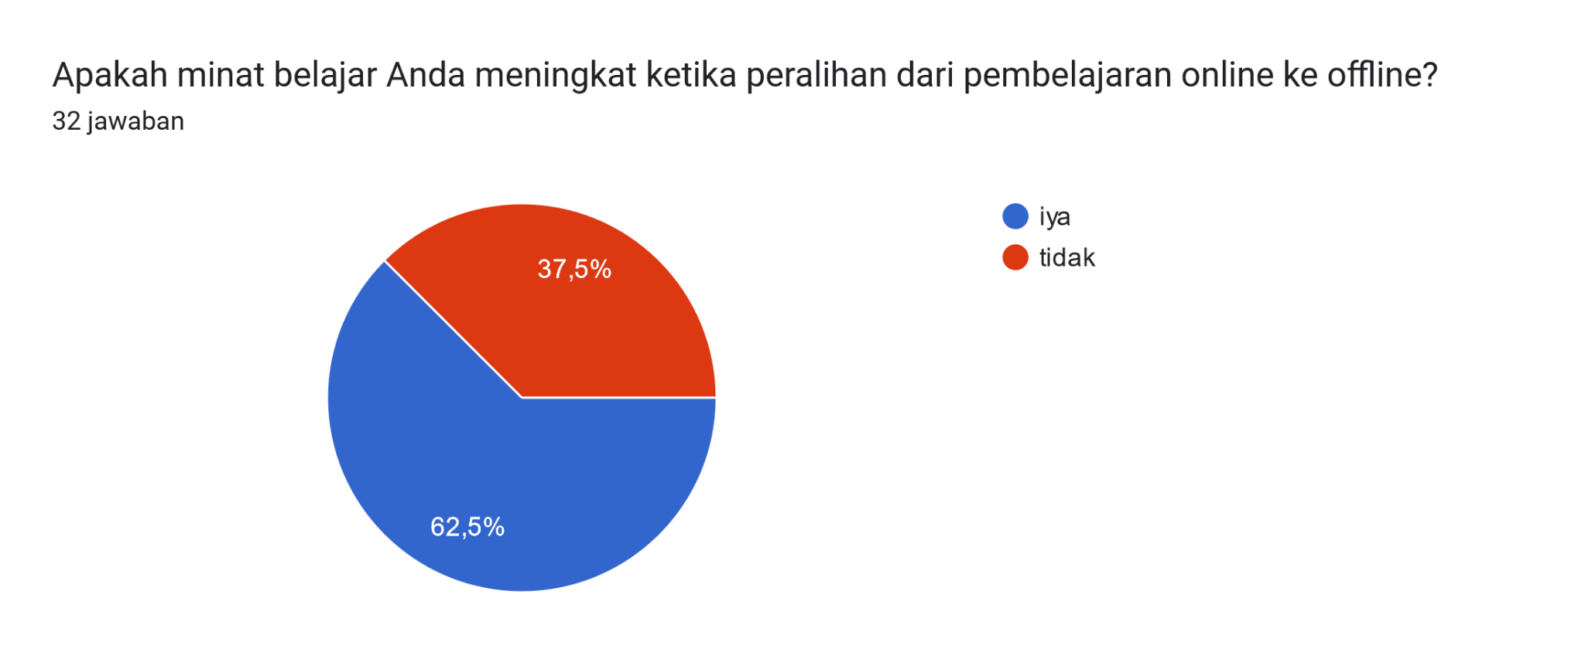

Penjelasan : Berdasarkan hasil survey dengar pertanyaan “Apakah minat belajar anda meningkat ketika peralihan dari pembelajaran online ke offline?”, dari 32 responden ada sekitar 62,5% responden yang menjawab iyah hal ini berarti lebih banyak mahasiswa yang mengalami peningkatan belajar ketika pembelajaran offline. Namun tidak menutup kemungkinan juga ternyata ada sekitar 37,5 % yang tidak mengalami peningkatan minat belajar.

1. Faktor utama yang menyebabkan anda kehilangan minat belajar

Hasil:

Diagram jawaban Formulir. Judul pertanyaan: Faktor utama yang menyebabkan anda kehilangan minat belajar
. Jumlah jawaban: 33 jawaban.

Penjelasan: Dari hasil pengujian yang dilakukan faktor utama terbesar yang menyebabkan minat belajar menurun adalah lingkungan yang kurang nyaman. Lingkungan yang dimaksud dalam konteks ini adalah lingkungan belajar dari responden itu sendiri. Contoh yang dipengaruhi oleh lingkungan adalah tingkat fokus dari seseorang. Ketika seseorang belajar pada lingkungan yang kurang kondusif maka dia akan kesulitan fokus dalam menerima pelajaran.

Yang kedua adalah pengaruh penggunaan gadget, generasi milenial sekarang sudah tidak asing lagi dengan yang namanya gadget. Gadget atau handphone merupakan barang yang wajib saat ini dimiliki oleh setiap orang dari anak-anak, remaja, dewasa, hingga yang sudah lanjut usia pada umumnya sudah memiliki gadget. Gadget memiliki pengaruh besar bagi kehidupan termasuk pada pertumbuhan remaja, gadget menyediakan banyak sarana hiburan secara online maupun offline. Sehingga banyak orang terutama kaum milenial menggunakan gadget untuk mendapatkan hiburan semata namun ada juga yang berlebihan sehingga mempengaruhi fokusnya dalam belajar dan pikirannya selalu ke gadget ketika sedang belajar. Hal ini membuat minat belajar yang dimiliki oleh pengguna juga menurun karena terlalu fokus kepada gadget

Urutan ketiga adalah media pembelajaran yang kurang sesuai yang dimaksud dari hal ini adalah setiap mahasiswa memiliki metode belajar yang berbeda sehingga media pembelajaran yang dimiliki juga berbeda.

Yang keempat adalah minat atau bakat yang tidak sesuai. Setiap anak memiliki minat dan bakat yang berbeda sehingga ketika dipaksa menjalani sesuai yang tidak merupakan bagian dari bakat atau minat nya maka banyak orang yang tidak memiliki semangat dalam belajar.

Selain empat faktor yang dijelaskan diatas ada juga beberapa faktor lain meliputi : sudah nyaman pembelajaran online dan juga kesulitan dalam mengakses jaringan internet

1. Metode belajar apa yang paling anda minati?

Diagram jawaban Formulir. Judul pertanyaan: Metode belajar apa yang paling anda minati?
. Jumlah jawaban: 33 jawaban.

Penjelasan :

Metode pembelajaran yang paling diminati oleh mahasiswa adalah Metode belajar dengan menggunakan metode mind mapping. Metode ini merupakan teknik yang digunakan untuk memaksimalkan kinerja dari otak kanan dan otak kiri. Pada saat akan belajar kita akan diminta untuk membuat ide atau topik utama materi setelah itu membuat cabang -cabang yang akan diarahkan ke sub-topik. Selanjutnya subtopik akan dipecah lagi menjadi beberapa cabang kecil lainnya.

Di urutan kedua adalah metode belajar SQ3R(Survey, question, read, recite, review). Survey merupakan aktivitas membaca semua materi dan hal yang perlu dilakukan adalah membaca dengan metode skimming. Lalu bacalah bab pertama setelah itu buatlah catatan pada judul, gambar atau bagian-bagian yang cukup menonjol. Buat pertanyaan atau question yang berhubungan dengan bab yang dipelajari. Setelah menyusun pertanyaan, mulailah untuk membaca (read) keseluruhan buku. Setelah membaca, buatlah ringkasan materi. Kemudian recite atau membaca ulang ringkasan tersebut. Terakhir review atau ulas kembali materi yang Anda pelajari.

Di urutan ketiga adalah metode belajar sebelum tidur. Menurut penelitian yang dilakukan oleh University of York, Scott Cairney pada saat tidur ternyata otak akan mengulas dan memperbaiki apa yang dipelajari pada saat terbangun. Hal itu dapat membuat materi yang telah dipelajari akan lebih mudah dikeluarkan pada saat akan digunakan karena otak akan mengorganisir segala memori dari hal yang dipelajari sebelumnya.

Yang selanjutnya adalah metode belajar feynman yaitu menggunakan konsep menerangkan kembali materi kembali kepada orang lain . Caranya yaitu dengan cara menulis materi yang ingin di pelajari setelah itu anda akan menjelaskannya kembali kepada orang lain yaitu seperti anak kecil. Langkah yang terakhir adalah coba ulas kembali materi yang sudah anda jabarkan jika terjadi kesalahan buka kembali materi dan perbaiki kesalahan anda.

Yang terakhir adalah metode belajar spaced practice yaitu metode belajar dengan cara memecah jam belajar menjadi beberapa waktu. Hal ini dapat memacu otak dalam mengingat dan mengkoneksikan ide ide.

Berdasarkan hasil penelitian dan pengujian yang dilakukan dengan menggunakan metode Clustering using K-Means with scikit-learn aka diperoleh hasil sebagai berikut:

* + - 1. Pilih acak observasi pada Centroids

Dengan menggunakan nilai K= 2, maka didapat visual data point pada FaktorUtama dan Metode Belajar.

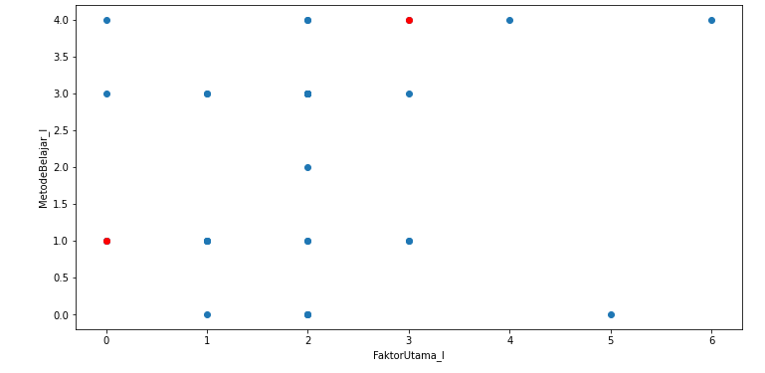

* + - 1. Scater plot dari dataset

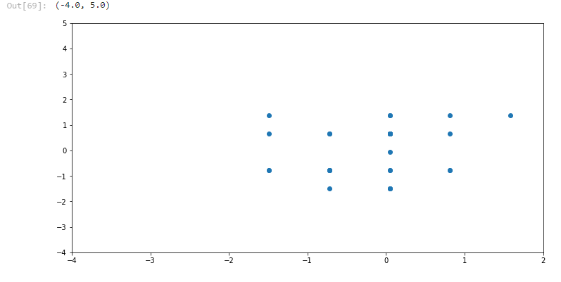

* + - 1. Algoritme k-means dan menyimpan nilai dalam daftar kosong dan mengonversi hasilnya menjadi kerangka data dan memplotnya

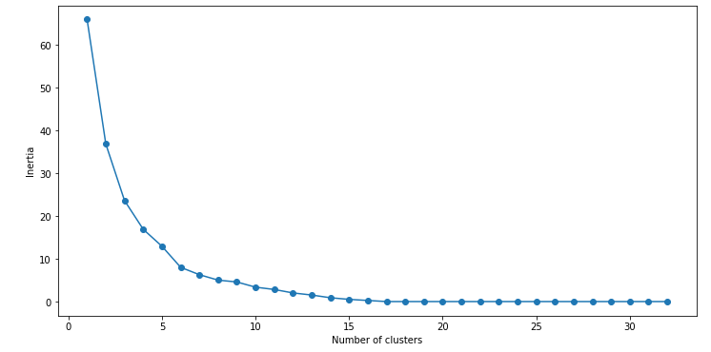

* + - 1. Scater plot

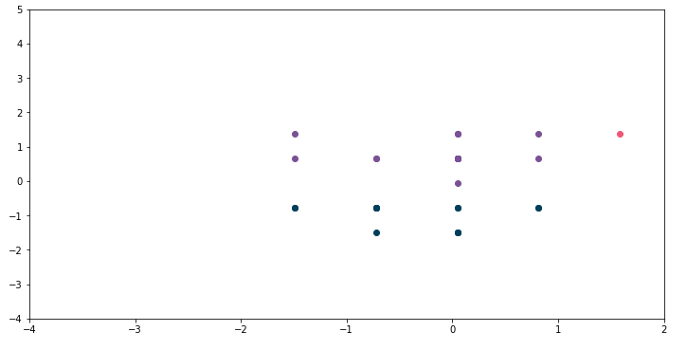

# Analisis

Berdasarkan analisis yang kami lakukan terhadap 33 responden yang telah berpartisipasi dalam mengisi kuisioner yang kami sebar. Perubahan belajar dari online ke offline ternyata membawa dampak terhadap minat belajar mahasiswa, sebanyak 62,5% mahasiswa atau sekitar 20 mahasiswa mengalami peningkatan minat belajar setelah offline namun hal ini tidak dapat dipungkiri karena ternyata ada sekitar 37,5% mahasiswa atau sekitar 12 orang yang ternyata tidak mengalami peningkatan minat belajar hal ini kemungkinan disebabkan oleh beberapa faktor dan dari pengujian yang kami lakukan faktor yang paling banyak menyebabkan minat belajar mahasiswa turun adalah Lingkungan yang kurang nyaman, Lingkungan yang dimaksud dalam konteks ini adalah lingkungan belajar mahasiswa dan ada sekitar 45,5% mahasiswa yang memilih faktor ini. Selanjutnya ada sekitar 21,2% mahasiswa yang memilih penggunaan gadget,generasi milenial sekarang sudah tidak asing lagi dengan yang namanya gadget. Gadget atau handphone merupakan barang yang wajib saat ini dimiliki oleh setiap orang dari anak-anak, remaja, dewasa, hingga yang sudah lanjut usia pada umumnya sudah memiliki gadget. Gadget memiliki pengaruh besar bagi kehidupan termasuk pada pertumbuhan remaja, gadget menyediakan banyak sarana hiburan secara online maupun offline. Sehingga banyak orang terutama kaum milenial menggunakan gadget untuk mendapatkan hiburan semata namun ada juga yang berlebihan sehingga mempengaruhi fokusnya dalam belajar dan pikirannya selalu ke gadget ketika sedang belajar. Hal ini membuat minat belajar yang dimiliki oleh pengguna juga menurun karena terlalu fokus kepada gadget. Yang selanjutnya adalah ada sekitar 12,1 % yang mengalami penurunan minat belajar disebabkan oleh faktor media pembelajaran yang kurang sesuai, hal ini disebabkan oleh metode belajar yang diminati oleh setiap mahasiswa berbeda sehingga media pembelajaran yang dibutuhkan juga berbeda, dengan jumlah yang sama ada juga 12,1% yang mengalami penurunan minat belajar dipengaruhi oleh faktor minat atau bakat yang tidak sesuai, yaitu setiap mahasiswa memiliki minat dan bakat yang berbeda sehingga ketika mahasiswa belajar pada minat atau bakat yang tidak sesuai maka mahasiswa itu akan kurang minat dalam belajar. Adapun faktor lain antara lain sudah nyaman dengan pembelajaran online dan juga akses ke internet yang sulit.

Selain faktor yang menyebabkan minat belajar mahasiswa menurun kami juga melakukan pengumpulan data terhadap metode belajar yang diminati oleh mahasiswa. Dan berdasarkan pengujian yang kami lakukan minat belajar yang diminati mahasiswa adalah metode belajar mind mapping. Metode belajar ini merupakan metode belajar yang dikembangkan oleh Tony Buzan, yaitu peta pikiran akan mengharuskan seseorang untuk menerapkan metode yang kreatif untuk memudahkan seseorang dalam mengingat banyak informasi dengan mudah. Adapun cara yang digunakan adalah dengan cara membuat sebuah pola gagasan yang memiliki cabang-cabang yang saling berkaitan, dari topik utama yang menjadi pusatnya hingga ke sub-topik dan rician dari sub-topik tersebut.

# 6. Kesimpulan

Berdasarkan hasil analisis dan pembahasan pengelompokan data menggunakan algoritma klasterisasi K-Means kami dapat memperoleh kesimpulan yaitu sebagai berikut:

1 . Mahasiswa dapat dikelompokkan menurut faktor penurunan minat belajar dan metode belajar yang diminati.

2. Peningkatan belajar mahasiswa selaras dengan metode belajar yang diminati

3. Pengelompokan mahasiswa dapat dilakukan dengan algoritma clustering K-Means sehingga ketika akan mengembangkan sistem yang akan digunakan mahasiswa dalam meningkatkan minat belajar objective functionnya dapat diminimalisir dengan cara meminimalkan variasi data yang ada pada cluster.

# 7. Pembagian Kerja

1. Pendahuluan

1.1 Latar Belakang : Winda Sari ButarButar dan Andri Hutapea

1.2 Tujuan : Winda Sari ButarButar dan Andri Hutapea

1.3 Manfaat : Winda Sari ButarButar dan Andri Hutapea

1.4 Ruang Lingkup : Winda Sari ButarButar

1.5 Istilah dan Singkatan : Winda Sari ButarButar dan Andri Hutapea

2. Studi Literatur

2.1 Clustering : Winda Sari ButarButar

2.2 K-Means : Winda Sari ButarButar

2.3 Clustering K-Means : Winda Sari ButarButar

2.3.1 Tujuan Clustering K-Means : Winda Sari ButarButar

2.3.2 Langkah-langkah K-Means : Winda Sari ButarButar

3. Metode : Winda Sari ButarButar dan Andri Hutapea

4. Hasil Pengujian : Winda Sari ButarButar dan Andri Hutapea

5. Analisis : Winda Sari ButarButar

6. Kesimpulan : Winda Sari ButarButar

7. Code dan Olahdata : Winda Sari ButarButar dan Andri Hutapea

8. Readme : Andri Hutapea

# REFERENSI

[1] M. A. W. K. MURTI, “Penerapan Metode K-Means Clustering Untuk Mengelompokan Potensi Produksi Buah – Buahan Di Provinsi Daerah Istimewa Yogyakarta,” *Skripsi*, 2017.

[2] M. N. Sutoyo, “Algoritma K-Means,” no. 1, pp. 1–7, 2009.

[3] B. M. Metisen and H. L. Sari, “Analisis clustering menggunakan metode K-Means dalam pengelompokkan penjualan produk pada Swalayan Fadhila,” *J. Media Infotama*, vol. 11, no. 2, pp. 110–118, 2015.

# LAMPIRAN

**Tabel. 1.1 Hasil Survey**

|  |  |  |
| --- | --- | --- |
| minat belajar meningkat ketika peralihan dari pembelajaran online ke offline | Faktor utama | Metode belajar apa yang paling anda minati? |
| iya | Lingkungan yang kurang nyaman | Metode belajar SQ3R(survey, question, read, recide, dan review) |
| iya | Pengaruh penggunaan gadet | Metode belajar SQ3R(survey, question, read, recide, dan review) |
| tidak | Pengaruh penggunaan gadet | Metode belajar SQ3R(survey, question, read, recide, dan review) |
| iya | Pengaruh penggunaan gadet | Metode belajar mind mapping (mencatat dengan kata kunci dan gambar) |
| iya | Minat atau bakat yang tidak sesuai | Metode belajar mind mapping (mencatat dengan kata kunci dan gambar) |
| iya | Lingkungan yang kurang nyaman | Metode belajar mind mapping (mencatat dengan kata kunci dan gambar) |
| tidak | Media pembelajaran yang tidak sesuai | Metode belajar mind mapping (mencatat dengan kata kunci dan gambar) |
| iya | Pengaruh penggunaan gadet | Metode Feynman(Menerangkan kembali ke orang lain) |
| iya | Lingkungan yang kurang nyaman | Metode belajar SQ3R(survey, question, read, recide, dan review) |
| tidak | Lingkungan yang kurang nyaman | Belajar sebelum tidur |
| tidak | Lingkungan yang kurang nyaman | Metode Feynman(Menerangkan kembali ke orang lain) |
| iya | Pengaruh penggunaan gadet | Metode belajar mind mapping (mencatat dengan kata kunci dan gambar) |
| tidak | Lingkungan yang kurang nyaman | Metode belajar SQ3R(survey, question, read, recide, dan review) |
| iya | Lingkungan yang kurang nyaman | Metode belajar SQ3R(survey, question, read, recite, dan review) |
| iya | Media pembelajaran yang tidak sesuai | Belajar sebelum tidur |
| tidak | Sudah nyaman dengan pembelajaran online | Belajar sebelum tidur |
| iya | Lingkungan yang kurang nyaman | Metode belajar SQ3R(survey, question, read, recite, dan review) |
| iya | Kesulitan mengakses internet (Wifi hanya dapat digunakan di tempat tertentu saja) | Metode Feynman(Menerangkan kembali ke orang lain) |
| iya | Media pembelajaran yang tidak sesuai | Metode belajar SQ3R(survey, question, read, recite, dan review) |
| tidak | Lingkungan yang kurang nyaman | Metode belajar mind mapping (mencatat dengan kata kunci dan gambar) |
| tidak | Minat atau bakat yang tidak sesuai | Metode belajar SQ3R(survey, question, read, recite, dan review) |
| iya | Lingkungan yang kurang nyaman | Metode Feynman(Menerangkan kembali ke orang lain) |
| tidak | Lingkungan yang kurang nyaman | Belajar sebelum tidur |
| iya | Minat atau bakat yang tidak sesuai | Metode belajar mind mapping (mencatat dengan kata kunci dan gambar) |
| tidak | Pengaruh penggunaan gadet | Metode belajar mind mapping (mencatat dengan kata kunci dan gambar) |
| tidak | Minat atau bakat yang tidak sesuai | Belajar sebelum tidur |
| iya | Lingkungan yang kurang nyaman | Metode belajar SQ3R(survey, question, read, recite, dan review) |
| iya | Jaringan internet | Belajar sebelum tidur |
| iya | Pengaruh penggunaan gadet | Metode belajar mind mapping (mencatat dengan kata kunci dan gambar) |
| tidak | Lingkungan yang kurang nyaman | Metode Feynman(Menerangkan kembali ke orang lain) |
| iya | Media pembelajaran yang tidak sesuai | Metode belajar mind mapping (mencatat dengan kata kunci dan gambar) |
| iya | Lingkungan yang kurang nyaman | Metode belajar spaced practice (membagi materi atau topik menjadi beberapa bagian) |
| tidak | Lingkungan yang kurang nyaman | Metode belajar SQ3R(survey, question, read, recite, dan review) |